ZUŠ Jana Hanuše, Praha 6 – Břevnov
ve spolupráci s Klubem přátel školy

Vás srdečně zve na koncert
u příležitosti 20. výročí úmrtí Jana Hanuše,

který se bude konat 11. června 2024 v 18.30

V Tereziánském sále Břevnovského kláštera.
Účinkují žáci ZUŠ Jana Hanuše a hosté.
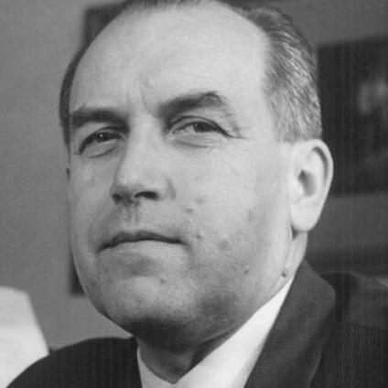

Tento koncert finančně podpořila Městská část Praha 6

